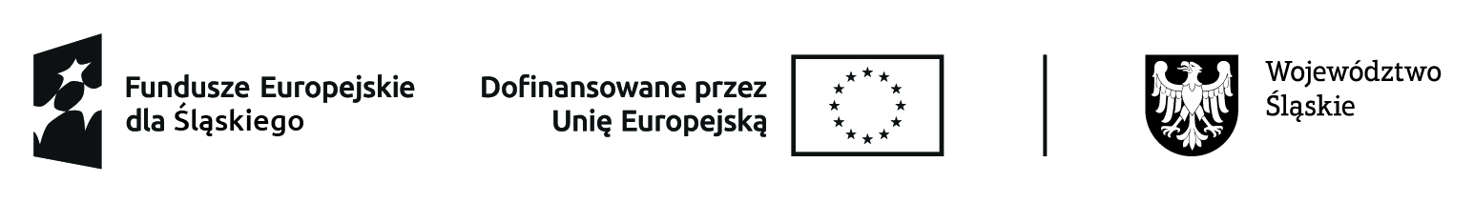
CIS.261.7.1.2024 Bytom, dnia 25.09.2024 r.

Zawiadomienie o wyborze najkorzystniejszej oferty

Organizacja i przeprowadzenie dwudniowego szkolenia pn.”Równość szans i zapobieganie dyskryminacji” dla personelu projektu pn.”Czas na zmiany – nowe perspektywy (RAZEM) z Centrum Integracji Społecznej”, współfinansowanego ze Srodków Europejskiego Funduszu Społecznego + w ramach działania: FESL.07.02. Aktywna Integracja, FESL 2021-2027
firmy oraz adresy wykonawców, którzy złożyli oferty w terminie wraz z cenami:
Nr oferty | Firma i adres Wykonawcy | Cena zł brutto | Doświadczenie (osób prowadzących szkolenie) | Miejsce realizacji szkolenia
1. | Mega Centrum Rozwoju, ul. Narutowicza 7a, 41-933 Bytom | 18 888,00 | 11 szkoleń | Bytom

Oferty oceniono wg następujących kryteriów:
Nr oferty | Firma i adres Wykonawcy | Cena | Doświadczenie | Miejsce realizacji szkolenia | Łączna punktacja
1. | Mega Centrum Rozwoju, ul. Narutowicza 7a, 41-933 Bytom | 60 pkt | 30 pkt | 10 pkt | 100 pkt

Dziękujemy za udział w postępowaniu

